**7 КВІТНЯ - БЛАГОВІЩЕННЯ**

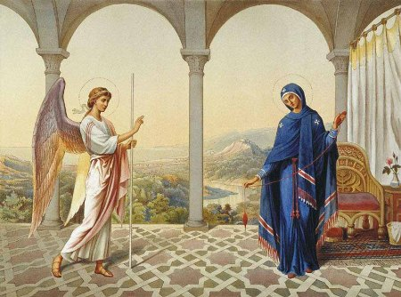

|  |  |  |
| --- | --- | --- |
|  | ***Благовіщення\****  *Навколо все цвіте і зеленіє -  Благую вість отримала Марія. -Ти станеш Матір'ю,- архангел їй                                                  сказав,- для сина Божого, Господь так побажав!*  *Цей день весняний люди святкували,  Цілющі проскурки у церкві купували,  Щоб зберегти від бід усю родину...  Слова молитви до небес так щиро линуть...*  *І звичаїв в народі є чимало: На волю діти птахів випускали. Дощу чекали, щоб жита родили. А по погоді про весь рік судили.*  *Вдень Благовіщення Господь                                            благословляє Всю землю на рясні щедрі врожаї. А птах в цей день навіть гнізда не в'є...  Весна господаркою справжньою стає!* |  |

Свято Благовіщення одне із найбільших весняних свят. Слово "Благовіщення" означає добру, радісну звістку про те, що почалось звільнення роду людського від гріха і вічної смерті. Архангел Гавриїл був посланий Богом в місто Назарет до Пресвятої Діви Марії і повідомив, що Господь обрав її бути Матір'ю Божою. Ангел з'явився в будинок праведного Іосифа, коли Марія читала Священне Писання, і сказав: "Радуйся, благодатна! Господь з тобою! Благословенна ти між жонами". Далі ангел повідомив, що Марія народить сина і має назвати його Ісусом. Марія відповіла, що вона раба Господня і хай буде так, як хоче Бог.  
В церкві в цей день святять проскури, а господарі в Україні випускають із хлівів тварин, щоб чули  весну.

На Благовіщення дівчата біля  церкви танцюють  перший весняний хоровід - "кривий танець". Якщо на Благовіщення дівчина, йдучи по воду, знайде квітучий первоцвіт — цього ж року вийде заміж. А та, яка хоче стати гарнішою, має налити в миску холодної води, пустити плавати первоцвіт (пролісок) і вмитися цією водою.

Кажуть, що на Благовіщення птахи гнізда не в’ють і не несуться. «Благовіщенське яйце під курку не кладуть». Вважається, що від Введення до Благовіщення треба дати землі відпочити. У це свято особливо грішно працювати на землі. На Благовіщення Господь «благословить усяке дихання», і після цього дня можна розпочинати роботи в полі, все буде добре рости, квітнути й колоситися.

*Існують наступні народні прикмети:*

Яка погода на Благовіщення, така і на Великдень.

Якщо 7 квітня ще лежить на дахах сніг, то і на 1, і на 6 травня він у полі буде.

Який цей день - такий і кінець місяця.

Якщо на Благовіщення сонце сходить на чистім небі, то весна рання, якщо в полудень - середня, якщо ясно ввечері - пізня.

Якщо 7 квітня сонце світить до обіду, а потім ховається за хмари, кукурудза буде рання, коли ж навпаки: визирає з-за хмар тільки після обіду, то кукурудза буде пізня. Якщо ж того дня взагалі буде хмарно, негода, то кукурудза не вродить.

Ніч проти Благовіщення: якщо вона тепла, то весна буде дружна; якщо за ніч мокрий рушник висохне надворі - рік буде врожайний, якщо наполовину висохне - на середній урожай, а якщо залишиться мокрим чи замерзне - буде мокре літо.

Якщо на Благовіщення дуже тепло, то на Великдень буде холодно.

Благовіщення без ластівок - холодна весна.

Якщо з'являться жаби і зникнуть, то стільки ще буде холодно.

На Благовіщення гарна погода - гарний врожай.

Якщо на Благовіщення летить сніг - літо неврожайне.

Якщо на Благовіщення півень на порозі нап'ється, то на Юрія (6 травня) віл напасеться.

**БЛАГОВІЩЕННЯ**

Син Божий втілився в утробі діви Марії в цей день. Про це Марію сповістив ангел. "Дух Святий злине на тебе, і Всевишнього сила обгорне тебе, через те й Святе, що народиться, буде Син Божий",- сказав він.  
До цього свята лелеки прилітають з вирію, відкривається земля, і з неї виповзають змії. В цей день не можна працювати і навіть птиці не в’ють свого гнізда.

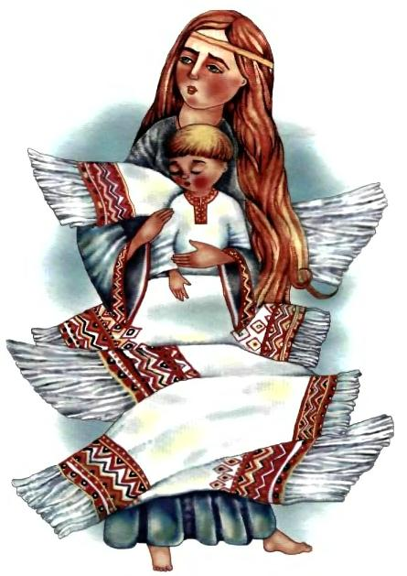

Діва Марія живе в Назареті,Доля її не примхлива, не кручена:Є вже й обранець не лиш на прикметі - З Иосифом, царським нащадком, заручена.

Якось же мала подивування - Вість несподівано Ангел приніс їй:"Вибрав Господь тебе для виконання Вищої - щонайсвятішої з місій.

Бог забажав так — і, значить, так треба,Сумніви геть віджени й каяття:Дух Святий зійде незримо на тебе,І ти від нього народиш дитя."

Марії ж як повірити тій вісті,Їй, звиклій, щоб усе трималось меж?Тут Ангел їй: "Є в Юдиному місті У тебе родичка - там все збагнеш..."

Бездітна, літня вже ЄлизаветаЛише пустити встигла за поріг,Свою неждану гостю з Назарета,Як Дух зійшов на неї, і до всіх

Промовила: "Хотіла все життяДитину мати, втратила надію,А щойно, як побачила Марію,Відчула, що в мені живе дитя..."

Марія через певний час допалась,Що народила сина та стара,І трепетно до того готувалась,Коли надійде і її пора...

Святкуєм Благовіщення, Як наших душ очищення, Щоб всім єством збагнуть Господню всемогуть.

Землі пробудженням це свято Вважає здавна наш народ,І водять радісні дівчата Весняний перший хоровод.